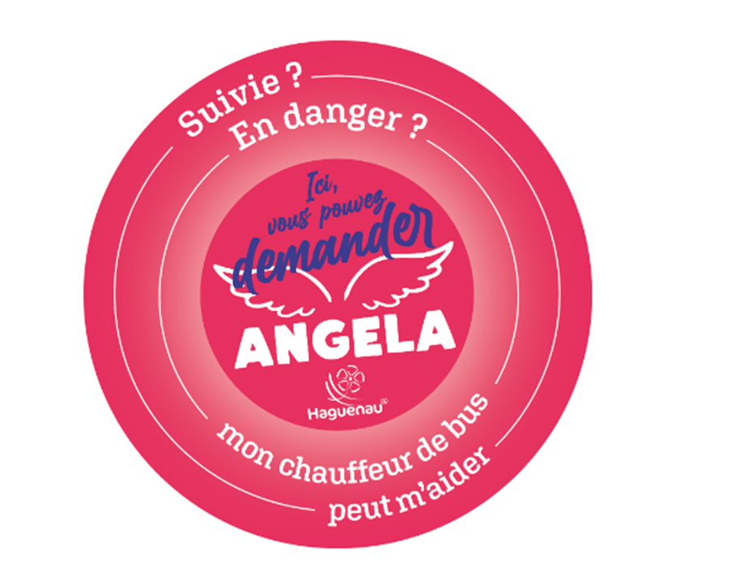
Ritmo partenaire du dispositif Angela
- Accueil et position bienveillante de protection vis-à-vis de personnes harcelées dans la rue.
- Mettre en sécurité la personne harcelée et lui laisser le choix de contacter la Police
- Dispositif actif à l’agence commerciale et dans les bus
- Le conducteur garde près de son poste de conduite la personne (même sans titre de transport) et contacte par radio l’exploitation
- Dépose entre 2 arrêts sur demande
